В Республике начался дачный сезон

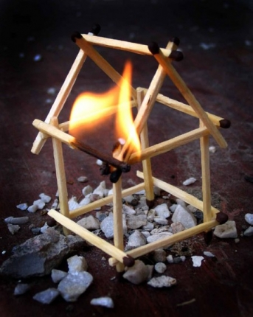

В эту пору особенно важно не забывать на своих дачных участках о правилах пожарной безопасности, строго соблюдать противопожарные нормы и требования.
Приехав на дачу, осмотрите печи – в доме, в бане. При необходимости отремонтируйте их, побелите, устраните появившиеся за зиму трещины. Не допускайте неконтролируемое сжигание мусора и прошлогодней травы. В ветреную погоду вообще запрещено проводить на дачных участках какие-либо огневые работы. Будьте осторожны с курением. На каждом дачном участке нужно предусмотреть ёмкость с запасом воды – пусть это будет бочка на 200 – 300 литров.
Следует позаботиться и о наличии пожарных щитов в вашем дачном обществе. Распределить обязанности – кто несет на пожар лопаты, кто багры, у кого из дачников будут храниться ведра. Помните, что пожар – общая беда! И бороться с ним нужно всем вместе!
Установите в своем садово-огородном товариществе (дачном обществе) сигнализацию для всеобщего оповещения. Для оповещения может послужить, как это было в старые времена, подвешенный на столбе кусок металлического рельса с железной палкой. Место для этого столба нужно выбирать такое, чтобы было слышно всем. Можно поставить несколько таких столбов для оповещения. Это достаточно простой и дешевый способ сообщить всем о беде.
ОБРАЩАЕМСЯ К РОДИТЕЛЯМ:
Если вы отдыхаете на дачном участке с детьми – следите за их играми или организуйте их досуг. Помните, дети очень любопытны ко всему, что связано с огнем.
- Не оставляйте малолетних детей без присмотра, даже на короткое время;
- Не оставляйте в легко доступных местах спички, зажигалки (храните их в недоступных для детей местах).
- Не поручайте детям следить за топкой печей;
- Не разрешайте ребятам жечь сухую траву, разводить костры на дачных участках.
Учите своих детей правилам пожарной безопасности, прививайте им культуру пожаробезопасного поведения.
НАПОМИНАЕМ: при возникновении любой чрезвычайной ситуации необходимо срочно звонить в Службу спасения по телефону 01 (набор по мобильному телефону -112).

